UKMERGĖS RAJONO SAVIVALDYBĖS TARYBOS
KONTROLĖS KOMITETO
2024 METŲ VEIKLOS ATASKAITA

Kiekvienos savivaldybės taryba privalo sudaryti Kontrolės komitetą. Kontrolės komitetas sudaromas iš vienodo visų savivaldybės tarybos narių frakcijų, grupių ir į jokią frakciją ar grupę nesusivienijusių deleguotų savivaldybės tarybos narių skaičiaus.
Ukmergės rajono savivaldybės tarybos (toliau – Taryba) kontrolės komiteto sudėtis patvirtinta:
2023 m. gegužės 25 d. Tarybos sprendimu Nr. 7-41.
2024 m. gruodžio 19 d. Tarybos sprendimas Nr. 7-298 „Dėl Ukmergės rajono savivaldybės tarybos 2023 m. gegužės 25 d. sprendimo Nr. 7-41 „Dėl Ukmergės rajono savivaldybės tarybos Kontrolės komiteto sudarymo“ pakeitimo“.
Tarybos Kontrolės komiteto veikla buvo organizuota vadovaujantis Lietuvos Respublikos vietos savivaldos įstatymo nustatytais įgaliojimais pagal Tarybos patvirtintą veiklos programą.

- Kęstutis Zinkevičius (pirmininkas).
- Jolanta Keburienė (pirmininko pavaduotoja);
- Arūnas Dudėnas ( iki 2024-11-07 VRK sprendimas Sp-292);
- Stasys Jackūnas (nuo 2024-12-19 Nr. 7-298);
- Vidmantas Krikštaponis;
- Romas Pivoras.
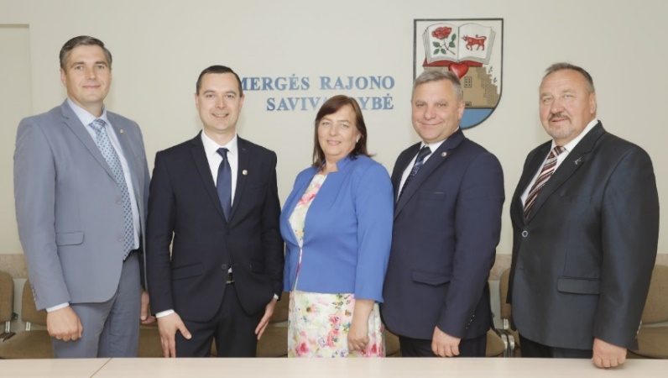
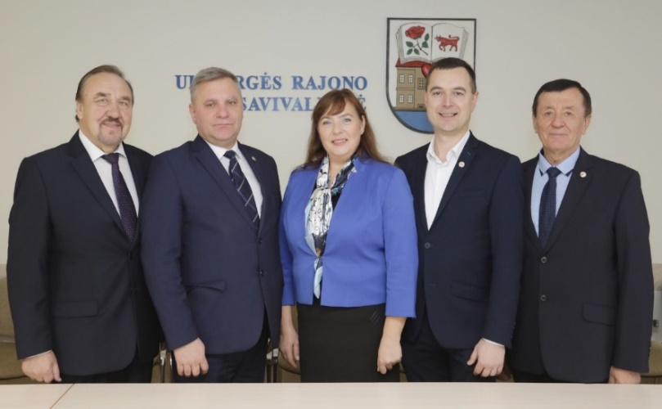

2024 m. vyko 4 Kontrolės komiteto posėdžiai.
Detalesnė informacija pateikta lentelėje.

Posėdžio  data, numeris | Svarstyti klausimai | Priimti sprendimai/teiktos rekomendacijos | Sprendimų/  rekomendacijų vykdymas
2024-01-24 Nr. 24-1 | Dėl 2023 m. gruodžio 28 d. rašto Nr. 40-1726 nagrinėjimo. | Išklausyta informacija. Diskutuota pateiktu klausimu.  Nuspręsta: ateities planuose plėsti rajono dviračių takus-maršrutus su galimybe apjunti juos su turizmo maršrutais.
2024-01-24 Nr. 24-1 | Dėl Kontrolės komiteto 2023 m. veiklos ataskaitos. | Pritarta Kontrolės komiteto 2023 m. veiklos ataskaitai. | Ataskaita paskelbta savivaldybės interneto svetainėje.
2024-03-13 Nr. 24-2 | Dėl Ukmergės rajono savivaldybės Kontrolės ir audito tarnybos 2023 m. veiklos ataskaitos. | Išklausyta informacija.  Nuspręsta, jog 2023 m. Ukmergės rajono savivaldybės kontrolės ir audito tarnybos veikla vykdyta rezultatyviai, jai patikėtas turtas ir skirtos lėšos buvo naudojami teisėtai, tikslingai, ekonomiškai ir efektyviai. Pritarti Kontrolės ir audito tarnybos 2023 m. metinių ataskaitų rinkiniui  Ir siūlyta teikti jį tvirtinti artimiausiame Tarybos posėdyje. | 2024-03-29 Nr. 7-73.
2024-04-10  Nr. 24-3 | Dėl Ukmergės pirminės sveikatos priežiūros centro 2023 m. finansinės veiklos. | Išklausyta informacija. Diskutuota pateiktu klausimu.
2024-04-10  Nr. 24-3 | Dėl UAB ,,Ukmergės butų ūkis“ gyvenamųjų namų statybos projekto įgyvendinimo. | Išklausyta informacija. Atkreiptas dėmesys dėl poreikio bendrovei savarankiškai ieškoti privačių investuotojų–rangovų ir skatinti gyvenamųjų namų statybos projektų viešinimą (reklamą).
2024-04-10  Nr. 24-3 | Dėl UAB „Ukmergės šiluma“ valdomos poilsiavietės prie Makio ežero perėmimo  savivaldybės nuosavybėn eigos | Išklausyta informacija.  Atkreiptas dėmesys, kad šis projektas nėra prioritetinių sąraše ir finansavimas biudžete nėra skirtas.
2024-06-05 Nr. 24-4 | Dėl Ukmergės rajono savivaldybės Kontrolės ir audito tarnybos audito išvados dėl pateikto tvirtinti Ukmergės rajono savivaldybės 2023 m. metinių ataskaitų rinkinio. | Išklausyta informacija. Pritarta savivaldybės Kontrolės ir audito tarnybos audito išvadai dėl pateikto tvirtinti Ukmergės rajono savivaldybės 2023 m. metinių ataskaitų rinkinio. | 2024-06-27 Nr. 7-169
2024-06-05 Nr. 24-4 | Dėl savivaldybės įstaigų internetinėse svetainėse skelbiamos informacijos | Išklausyta informacija, diskutuota pateiktu klausimu.  Pateikta rekomendacija.

Komiteto rekomendacijos Tarybai teikiamais svarstyti klausimais

Didžiojoje dalyje posėdžių buvo svarstomi Tarybos posėdžiui teikiami svarstyti sprendimų projektai. Detalesnė informacija pateikiama lentelėje

Posėdžio data, protokolo Nr. | Svarstyti klausimai | Priimti sprendimai/pateiktos rekomendacijos | Sprendimų/  rekomendacijų vykdymas
2024-06-05  Nr. 36-10 | Dėl savivaldybės įstaigų internetinėse svetainėse skelbiamos informacijos. | Rekomenduota savivaldybės administracijai įpareigoti įstaigų vadovus peržiūrėti savo interneto svetainėse skelbiamą informaciją ir atnaujinti ją vadovaujantis Bendrųjų reikalavimų valstybės ir savivaldybių institucijų ir įstaigų interneto svetainėms ir mobiliosioms programoms aprašu. | Rekomendacija perduota savivaldybės administracijai.

Tarybos sudarytų komitetų veiklos suvestinė

Komitetas | Posėdžiai | Tikslinės išvykos | Pateiktos rekomendacijos
Komitetas | Posėdžiai | Tikslinės išvykos | Tarybai teikiamais svarstyti klausimais | Komiteto iniciatyva svarstytais klausimais | Iš viso
Biudžeto ir ekonominės plėtros komitetas | 13 | - | - | 2 | 2
Sveikatos ir socialinių reikalų komitetas | 13 | 2 | 1 | 2 | 3
Švietimo, kultūros, sporto ir jaunimo reikalų komitetas | 13 | 4 | 1 | - | 1
Kaimo ir aplinkosaugos komitetas | 14 | 2 | 2 | 1 | 3
Savivaldybės ūkio komitetas | 12 | 1 | 1 | - | 1
Kontrolės komitetas | 4 | - | 1 |  | 1

Komiteto pirmininkas Kęstutis Zinkevičius

Ataskaitą parengė
Civilinės metrikacijos ir dokumentų valdymo skyriaus
vyriausioji specialistė Diana Tiškuvienė

